Έγγραφο απαιτήσεων εμπλεκομένων μερών (StRS)  
Stakeholders Requirements Specification

**Ιδιοκτήτες ηλεκτρικών οχημάτων**

# Εισαγωγή

## 1.1 Ταυτότητα - επιχειρησιακοί στόχοι

Οι ιδιοκτήτες ηλεκτρικών οχημάτων επιθυμούν να έχουν εύκολη πρόσβαση σε πληροφορίες σχετικά με τη φόρτιση του αυτοκινήτου τους, να μπορούν να εντοπίσουν τους διαθέσιμους σταθμούς φόρτισης στην περιοχή ενδιαφέροντός τους και να έχουν πληθώρα επιλογών σχετικά με τη φόρτιση. Όσοι ιδιοκτήτες επιθυμούν θα έχουν τη δυνατότητα υποστήριξης έκδοσης περιοδικού λογαριασμού.

## 1.2 Περίγραμμα επιχειρησιακών λειτουργιών

* Επιλογή του σταθμού φόρτισης βάσει των διαθέσιμων σημείων και των αντίστοιχων τιμών
* Επιλογή ενός εκ των διαθέσιμων προγραμμάτων χρέωσης
* Δυνατότητα επιλογής από τους διαθέσιμους τρόπους πληρωμής
* Δυνατότητα πληρωμής μέσω περιοδικού λογαριασμού

# Αναφορές - πηγές πληροφοριών

Ν/Α

# Λειτουργικές απαιτήσεις επιχειρησιακού περιβάλλοντος

## 3.1 Επιχειρησιακές διαδικασίες

Διαδικασία 1: Οι ιδιοκτήτες των οχημάτων έχουν τη δυνατότητα να εντοπίζουν τα διαθέσιμα σημεία φόρτισης μαζί με τις αντίστοιχες τιμές. Έτσι, βάσει της τοποθεσίας τους, των τιμών, ή και άλλων προτιμήσεων τους μπορούν να επιλέξουν κατάλληλα το σημείο που επιθυμούν, για κάποια μελλοντική φόρτιση.

Διαδικασία 2: Κατά την άφιξή τους σε σταθμό φόρτισης αναγνωρίζεται αυτόματα το όχημά τους και εμφανίζονται τα διαθέσιμα προγράμματα χρέωσης. Αναλόγως του προγράμματος χρέωσης, εκτιμάται ο απαιτούμενος χρόνος φόρτισης και υπολογίζονται εκ νέου οι πόντοι «επιβράβευσης» , βάσει των οποίων διαμορφώνεται το κόστος της φόρτισης που εξοφλείται με την επιλογή ενός εκ των διαθέσιμων τρόπων πληρωμής.

Διαδικασία 3: Ο ιδιοκτήτης έχει τη δυνατότητα να εξοφλεί τις χρεώσεις των φορτίσεων του μέσω πληρωμής περιοδικού λογαριασμού. Κάθε κάποια συγκεκριμένη περίοδο (πχ ένα μήνα), στέλνεται στον ιδιοκτήτη ένα e-mail ενημέρωσης της έκδοσης του περιοδικού λογαριασμού. Στη συνέχεια, ο ιδιοκτήτης οχήματος ακολουθεί το link που του παρέχεται στο e-mail, που τον κατευθύνει στη σελίδα του συστήματός μας. Αφού συνδεθεί στο λογαριασμό του, μπορεί να δει λεπτομέρειες για τις διάφορες χρεώσεις, καθώς και το συνολικό ποσό, το οποίο μπορεί να πληρώσει μέσω ασφαλών υπηρεσιών πληρωμής.

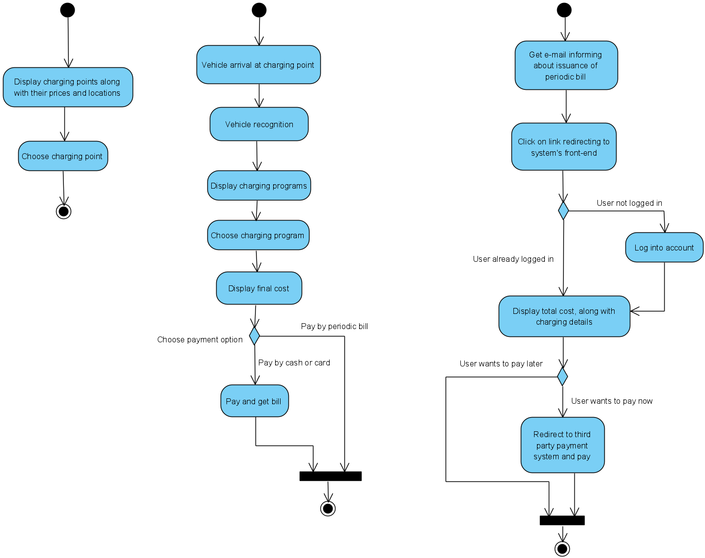

## 3.2 Δείκτες ποιότητας

* Τα διάφορα αποτελέσματα θα πρέπει να προβάλλονται επαρκώς γρήγορα, ώστε να προσφέρεται καλό User Experience στους ιδιοκτήτες οχημάτων.
* Τα διάφορα αποτελέσματα θα πρέπει να είναι αξιόπιστα και να ανανεώνονται με ικανοποιητικό ρυθμό.
* Το User Interface θα πρέπει να είναι εύχρηστο, φιλικό και διαδραστικό.
* Οι εφαρμογές προβολής των ζητούμενων αποτελεσμάτων πρέπει να έχουν μικρές απαιτήσεις σε hardware και να είναι συμβατές με ποικίλες πλατφόρμες.

# Έκθεση απαιτήσεων χρηστών

* Εμφάνιση των διαθέσιμων σημείων φόρτισης και των αντίστοιχων τιμών
* Ακριβής εκτίμηση απαιτούμενου χρόνου φόρτισης
* Ύπαρξη πληθώρας επιλογών προγραμμάτων χρέωσης
* Υποστήριξη συστήματος επιβράβευσης πόντων
* Δυνατότητα επιλογής τρόπου πληρωμής (δυνατότητα πληρωμής με κάρτα ή μετρητά)
* Δυνατότητα πληρωμής μέσω περιοδικού λογαριασμού
* Ποιοτικό User Experience
* Αξιόπιστο και δυναμικό σύστημα
* Εύχρηστο και φιλικό User Interface
* Προστασία προσωπικών δεδομένων που αφορούν τον ιδιοκτήτη (authentication του χρήστη για να προβληθούν τα δεδομένα που τον αφορούν)

# Αρχές του προτεινόμενου συστήματος

* Εμφάνιση των διαθέσιμων σημείων φόρτισης και των αντίστοιχων τιμών
* Αυτόματη αναγνώριση του οχήματος
* Εκτίμηση απαιτούμενου χρόνου φόρτισης
* Εμφάνιση διαθέσιμων προγραμμάτων χρέωσης
* Υπολογισμός πόντων επιβράβευσης
* Διαμόρφωση κόστους χρέωσης και εμφάνιση διαθέσιμων τρόπων πληρωμής
* Δυνατότητα πληρωμής μέσω περιοδικού λογαριασμού
* Καταγραφή και επεξεργασία δεδομένων για χρήση τους σε διάφορες υπηρεσίες
* Διαχείριση προσωπικών δεδομένων με βάση το GDPR

# Περιορισμοί στο πλαίσιο του έργου

Κάθε ιδιοκτήτης οχήματος μπορεί να δει μόνο τις πληροφορίες που αφορούν το όχημά του. Για λόγους προστασίας των προσωπικών δεδομένων (GDPR), η πρόσβαση σε δεδομένα άλλων ιδιοκτητών δεν θα επιτρέπεται.

# Παράρτημα: ακρωνύμια και συντομογραφίες

Δεν υπάρχουν.